Bài thực hành về nhà

*Nguyễn Hồng Đăng*

**1. Phát hiện góc**

Điều chỉnh các tham số phù hợp để giữ lại hoặc loại bỏ các keypoint phù hợp.

- blockSize: số lượng các pixel được xem xét xung quanh điểm ảnh.

- kSize: kích thước toán tử Sobel sử dụng trong tính đạo hàm của ảnh

- threshold_rel: threshold dùng để quyết định giữ lại hay loại bỏ keypoint. giá trị này càng lớn, số keypoint càng ít.

**Kết quả:**

**- Ảnh 1:**



Giữ lại các corner chính gần gân lá:

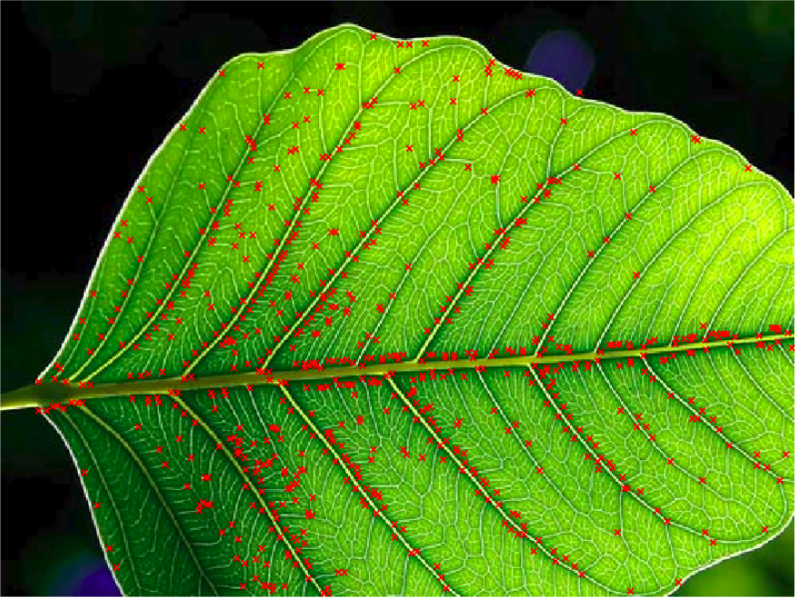

Giữ lại nhiều corner hơn (chi tiết):

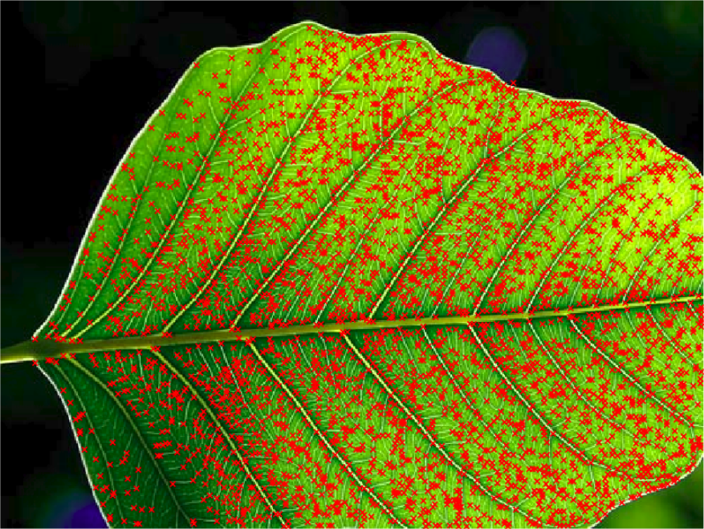

**- Ảnh 2:**

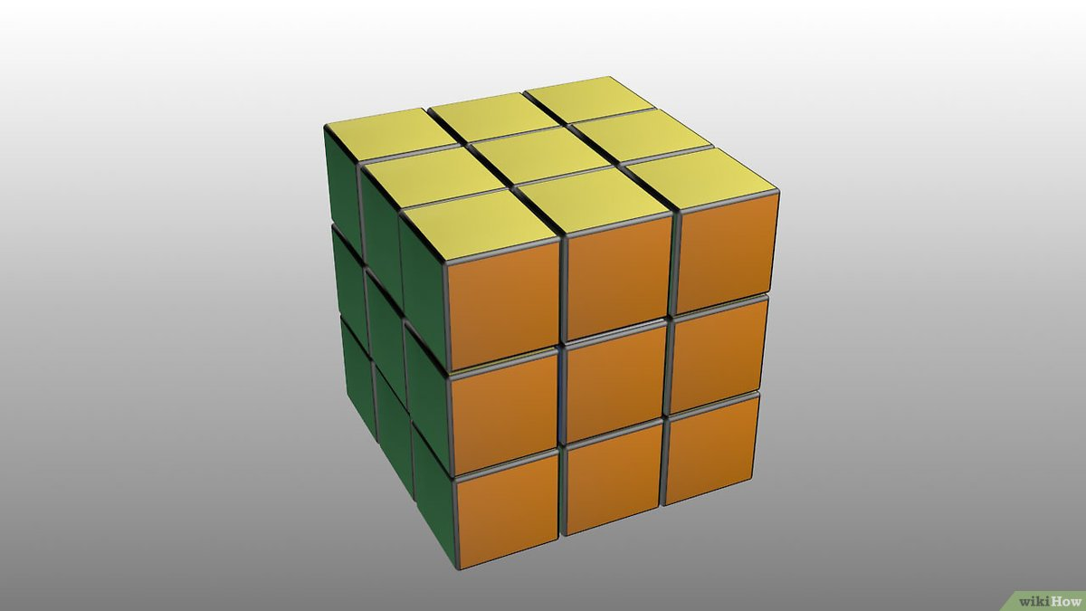

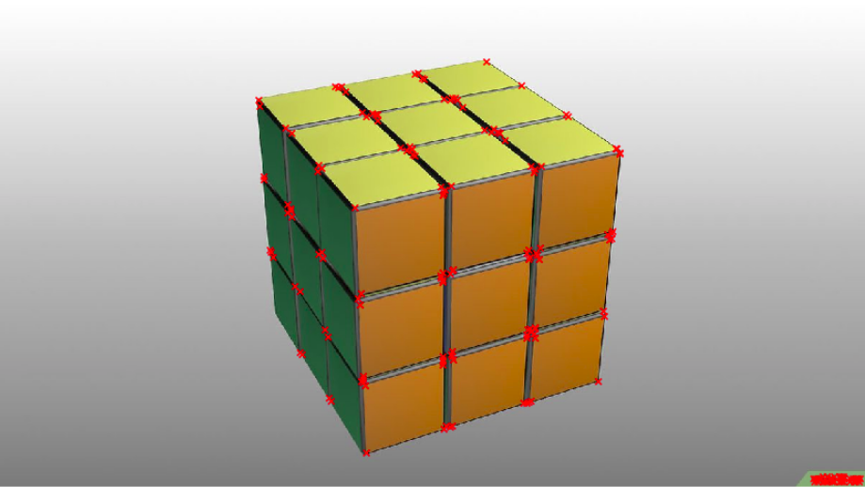

**- Ảnh 3:**

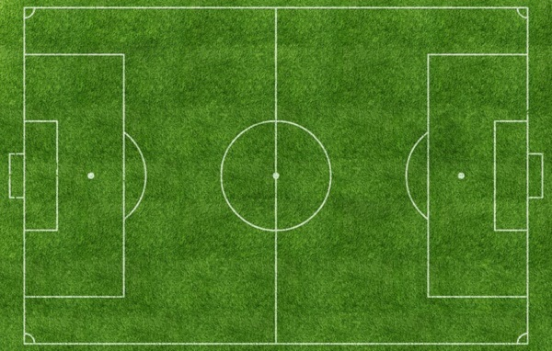

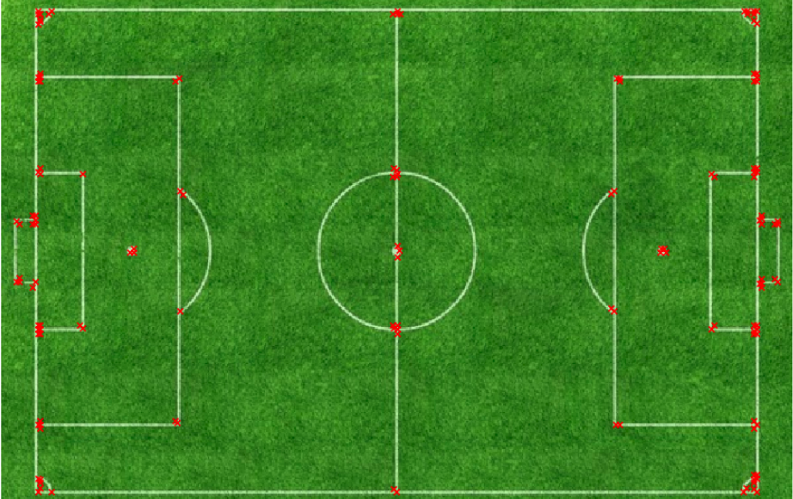

**- Ảnh 4:**



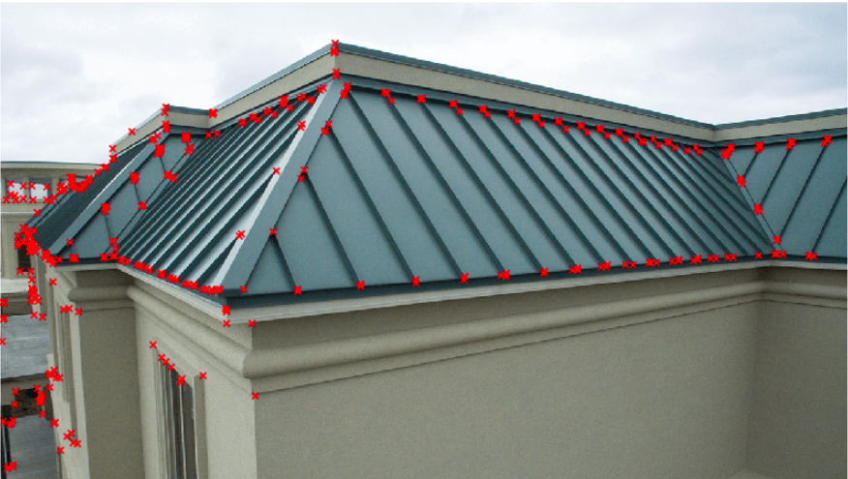

**- Ảnh 5:**



Nhận xét: rất khó để detect chính xác những góc của các thùng container.

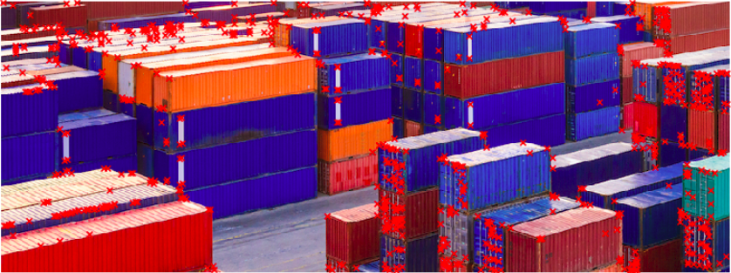

**2. Chụp một số ảnh thực tế. Áp dụng phương pháp Harris corner với cùng bộ tham số trên ảnh với các tỉ lệ scale khác nhau (ví dụ phóng to 2 lần, thu nhỏ 2 lần). So sánh kết quả.**

**2.1.**

Ảnh thực tế được resize về các kích thước khác nhau( 1/2,1/4,1/8) và áp dụng Harris corners detection với cùng tham số

**Ảnh chụp (gốc):**

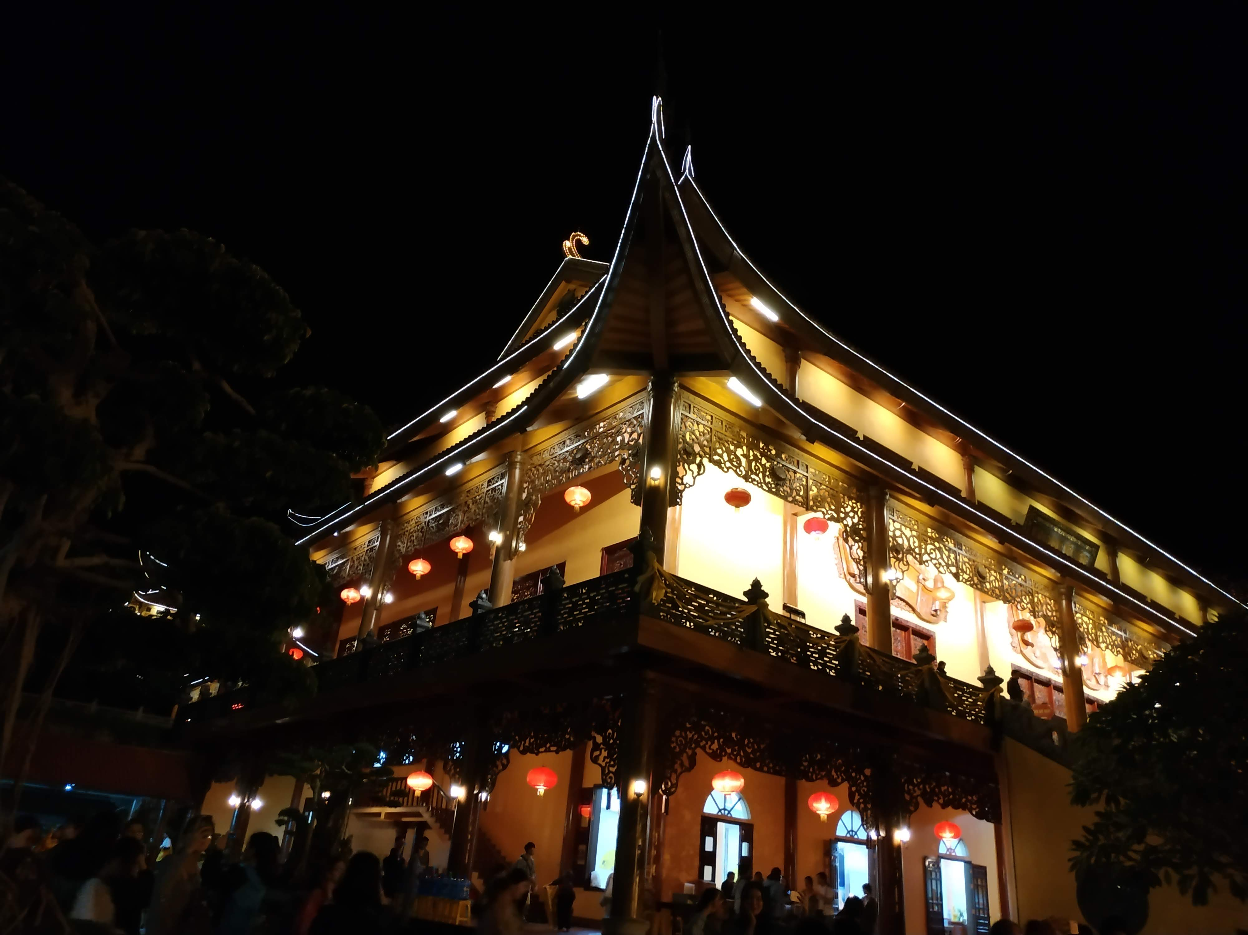

Tạo thêm 3 ảnh bằng cv2.resize, có chiều dài và chiều rộng bằng 1/2,1/4,1/8 so với ảnh cũ.

**Kết quả:**

- Ảnh gốc:

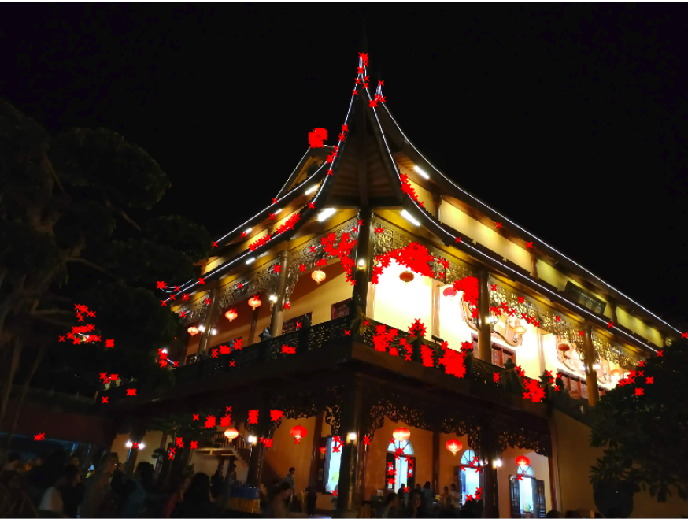

- Chiều dài/2, chiều rộng/2:

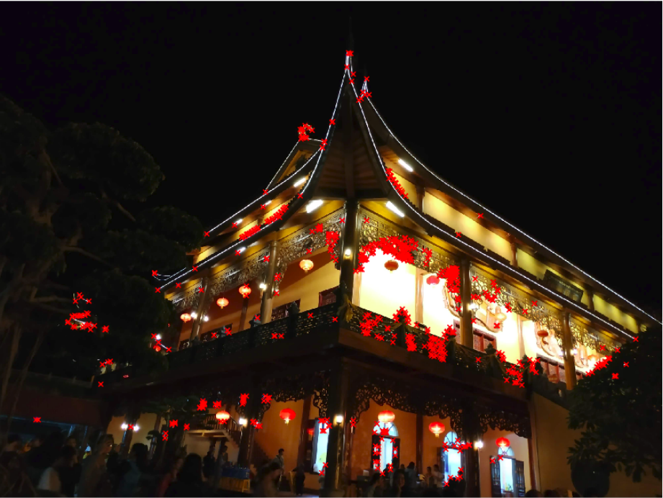

- Chiều dài /4, chiều rộng /4:

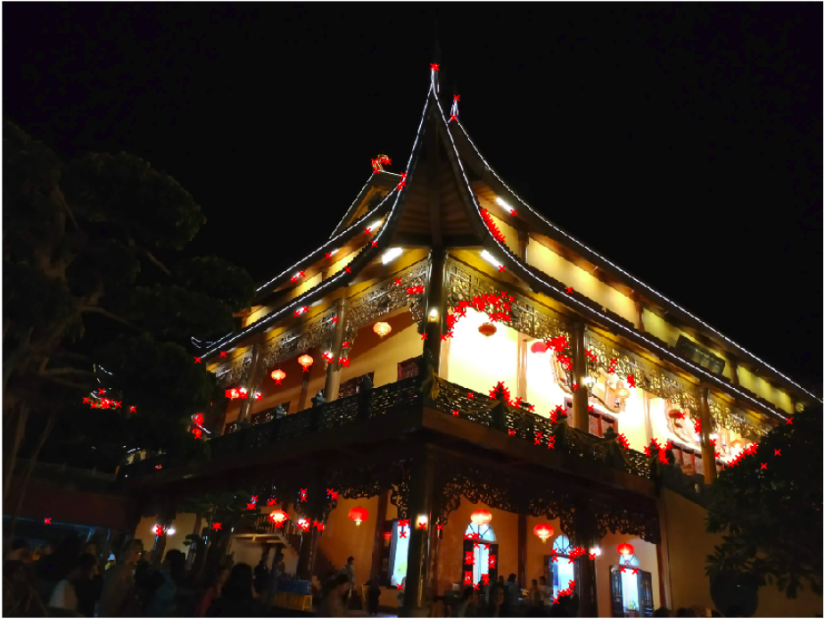

- Chiều dài /8, chiều rộng /8:

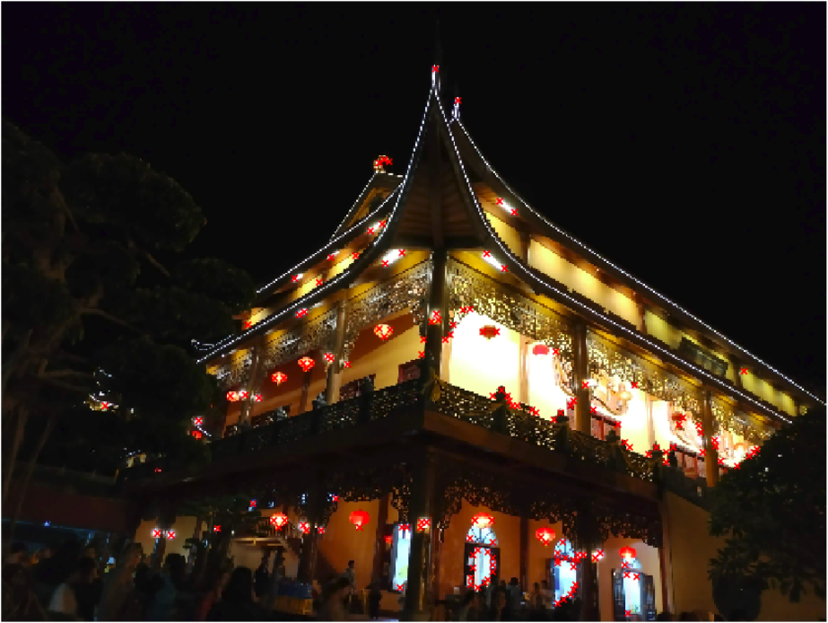

**2.2. Ảnh thực tế được chụp từ các khoảng cách khác nhau**

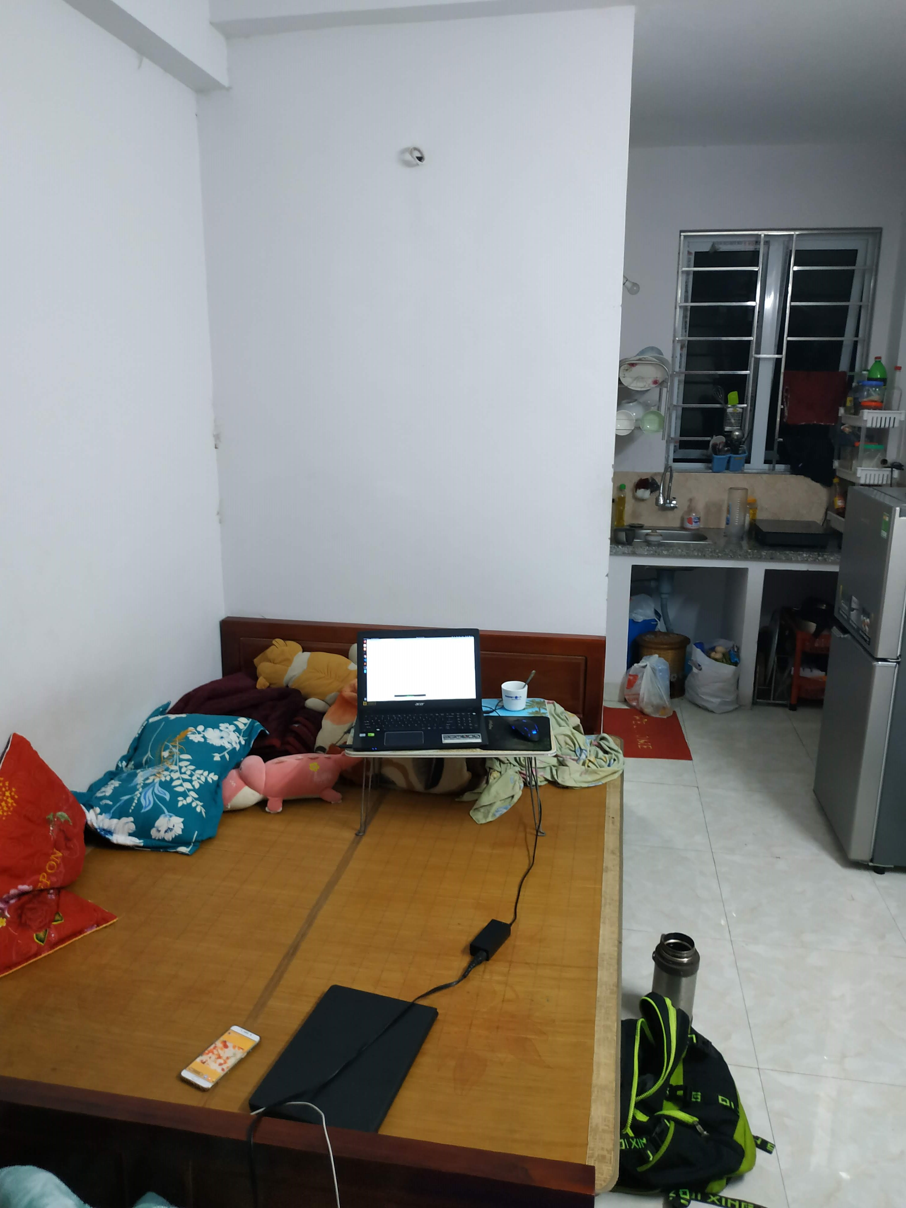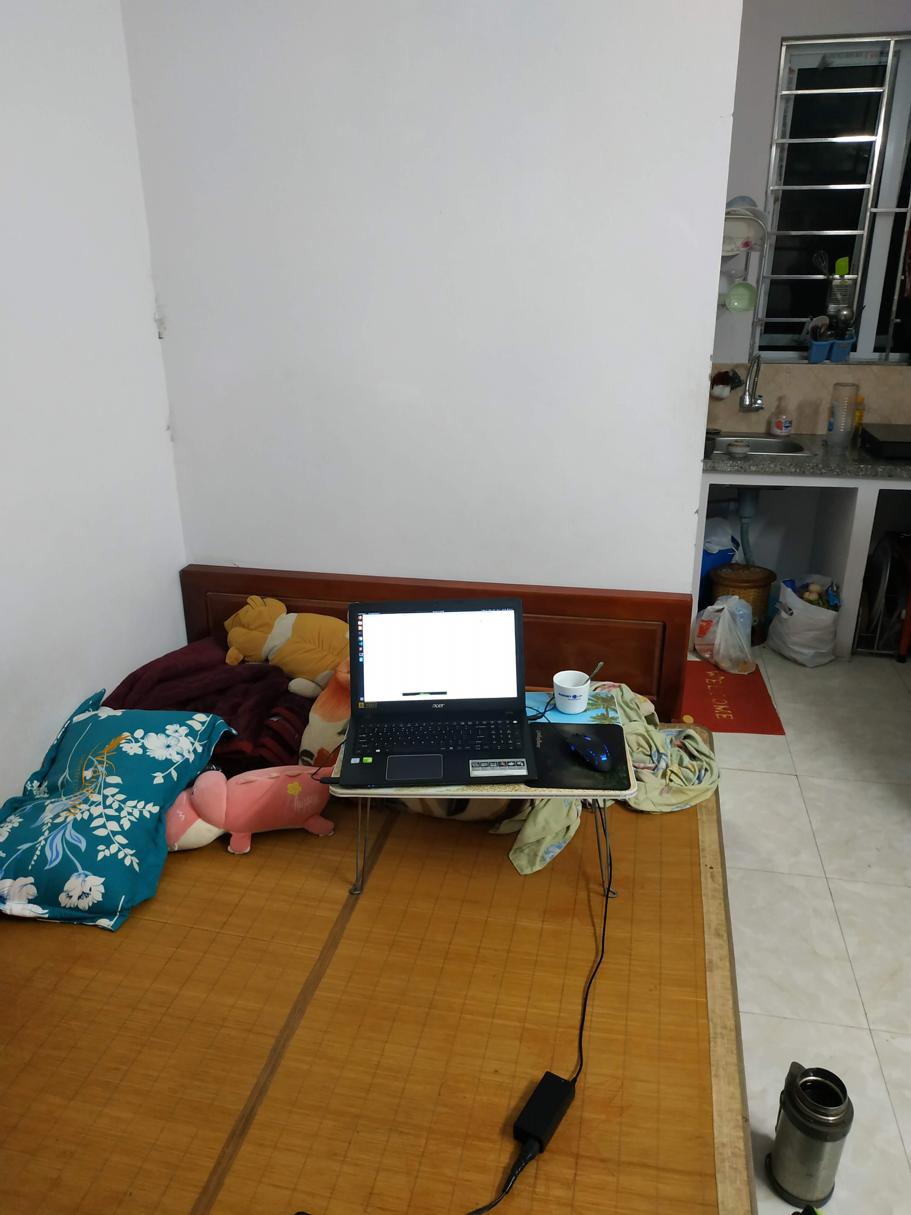

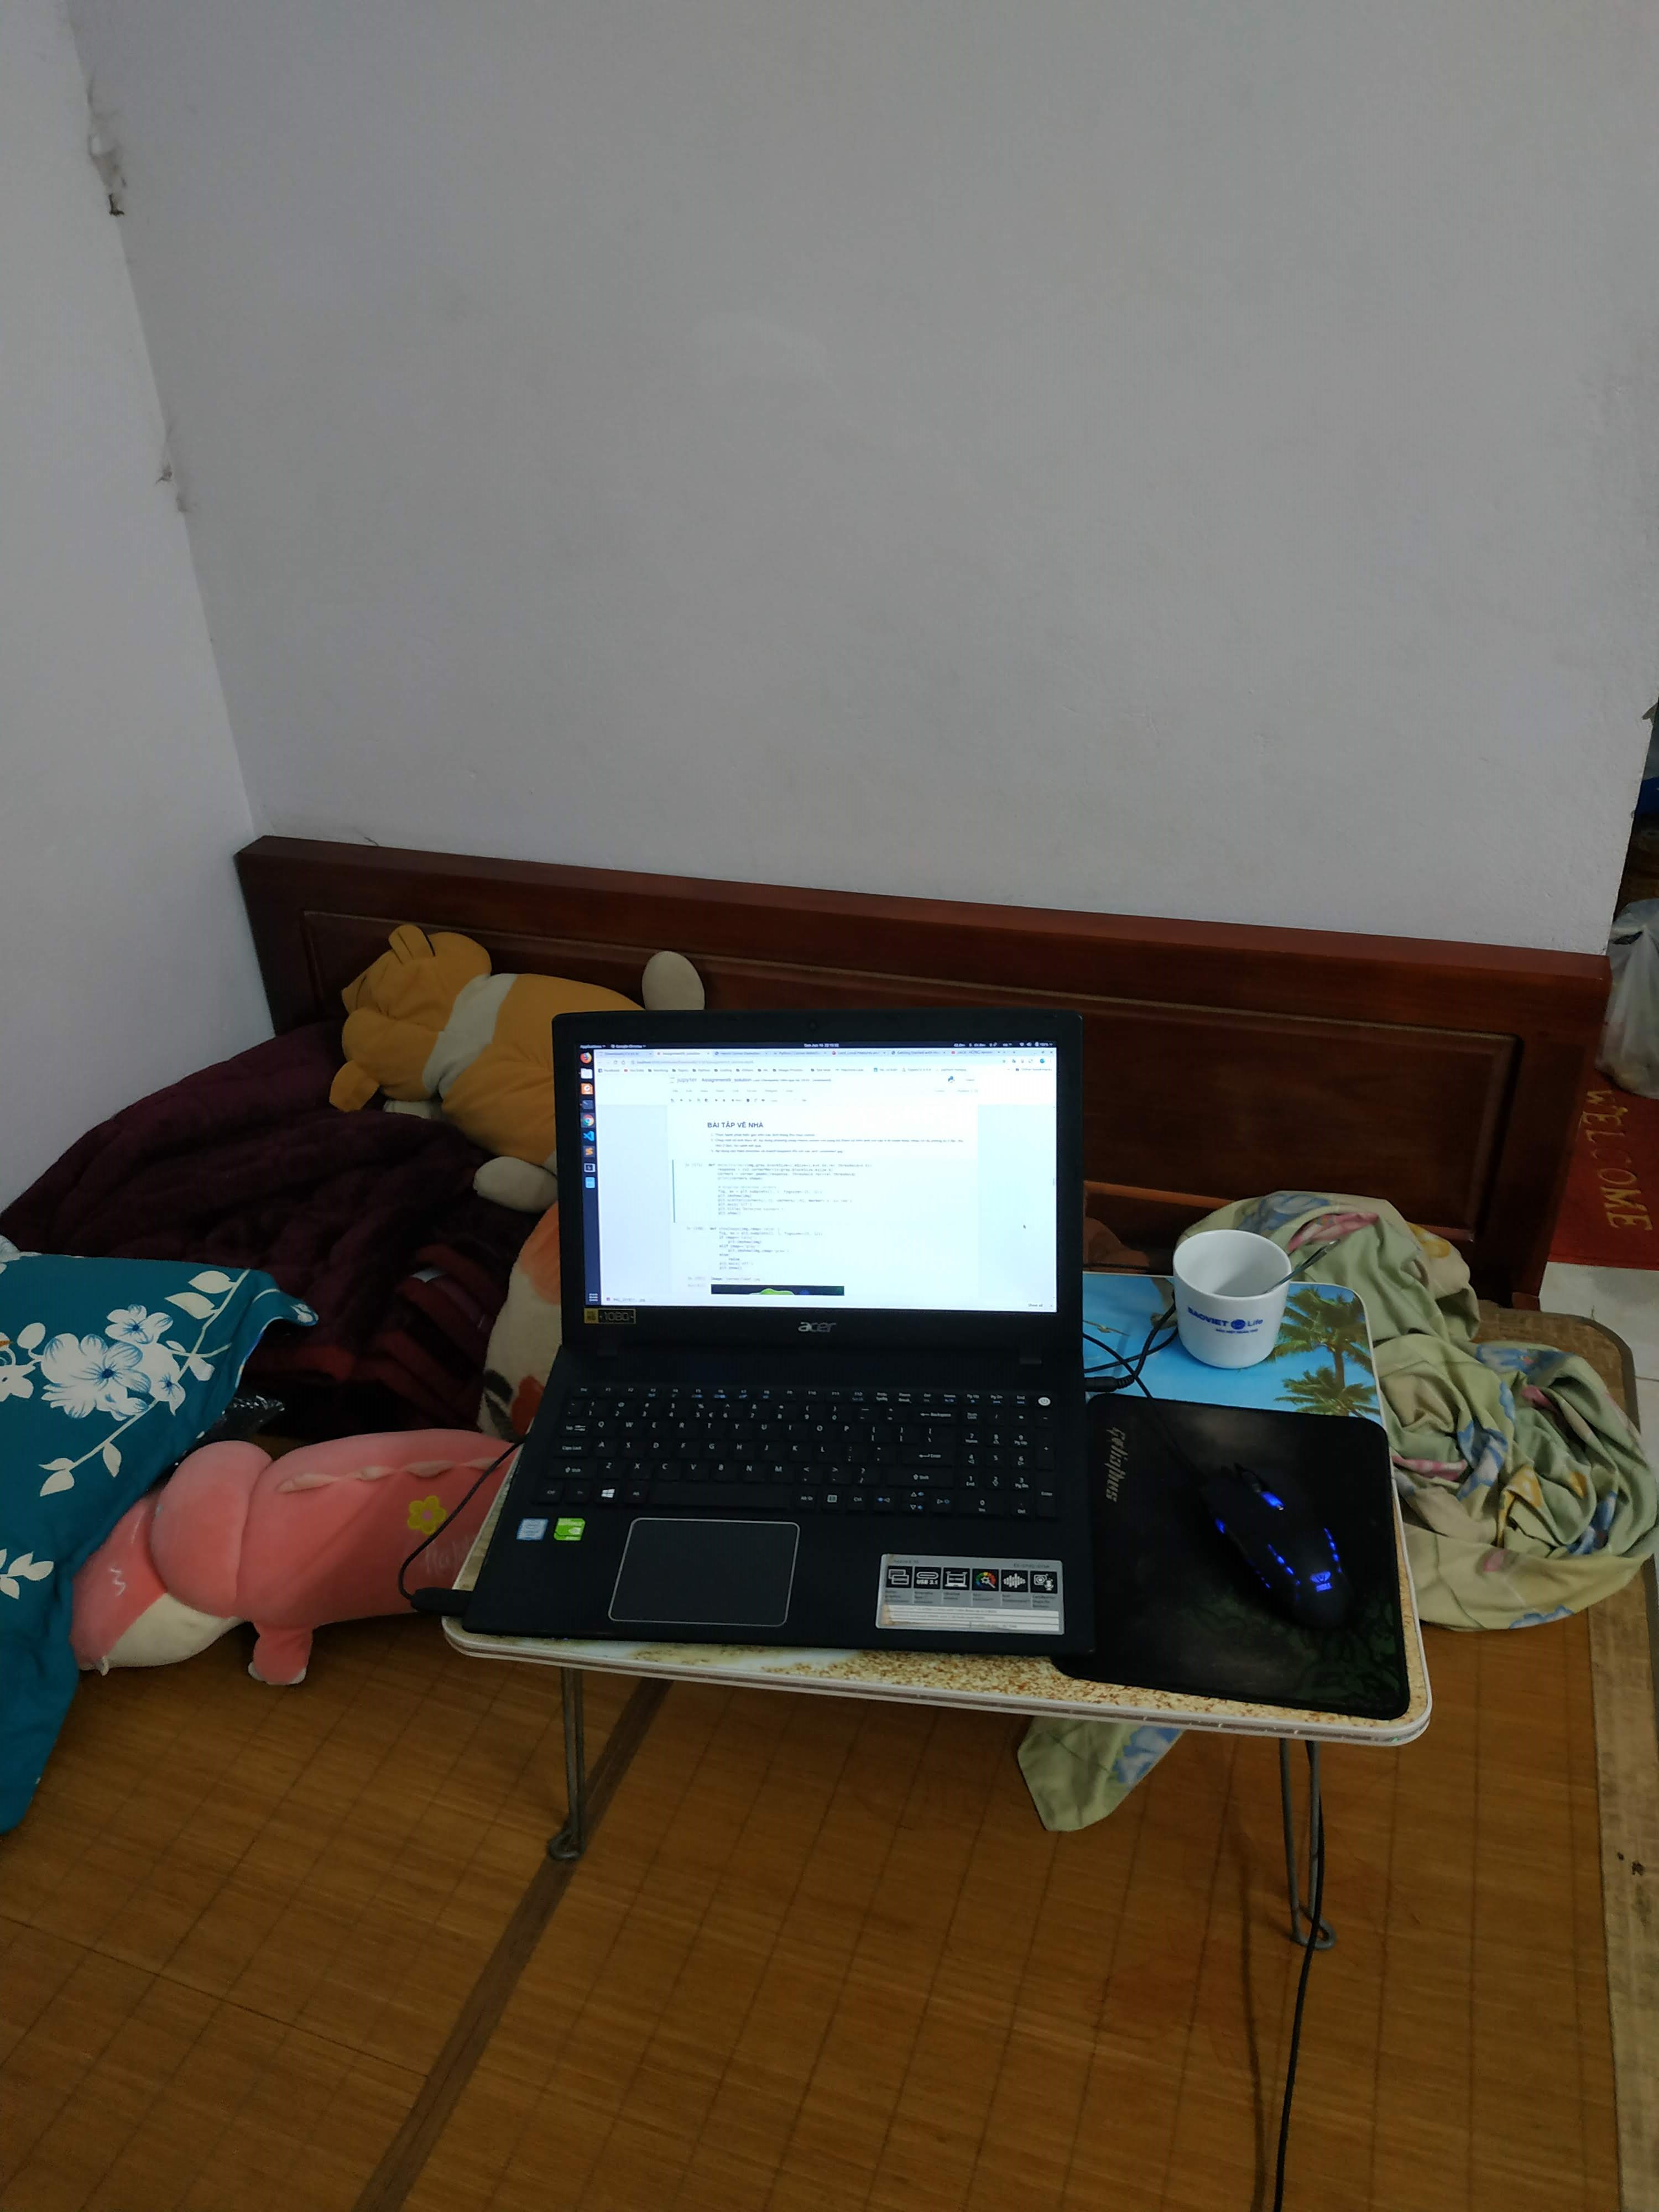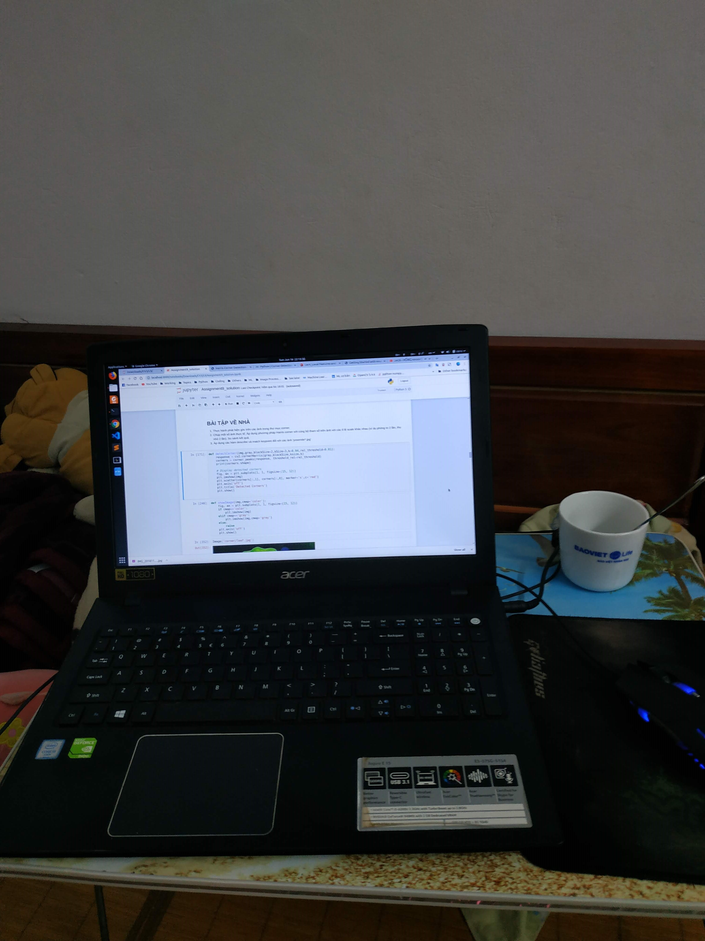

**Kết quả:**

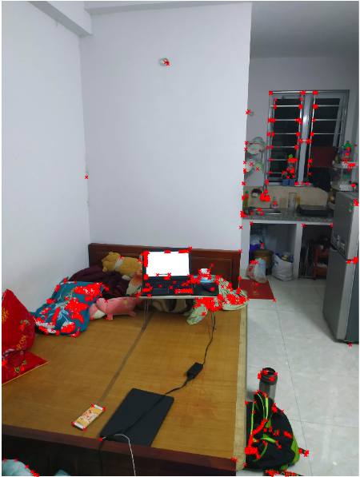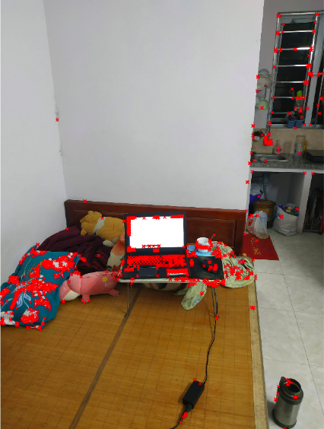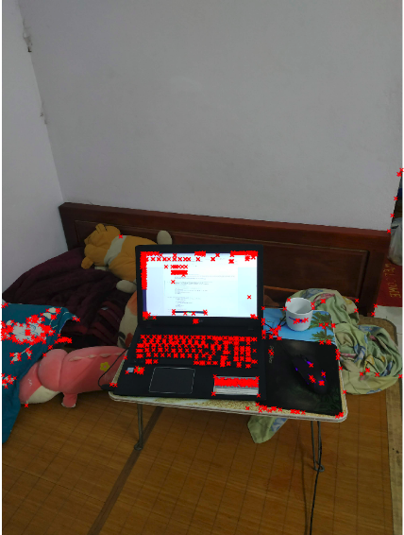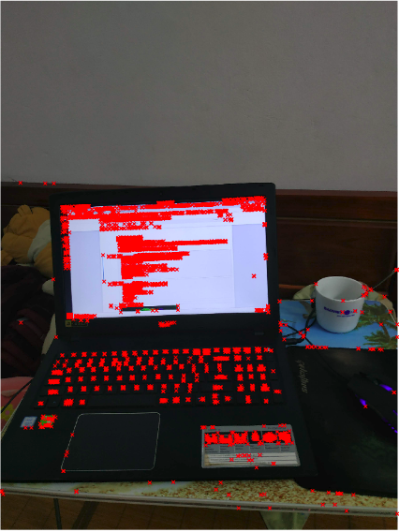

**2.3. Nhận xét:**

Sử dụng cùng một tham số cho các ảnh với scale khác nhau cho kết qủa khác nhau. Một số keypoint vẫn được phát hiện giống nhau, tuy nhiên nói chung là khác nhau khá lớn. Các tham số như blockSize,kSize, threshold đều khác nhau với các scale khác nhau. Harris corner detector không là bất biến với scale.

**3. Keypoint matching**

**Ảnh xám ban đầu:**

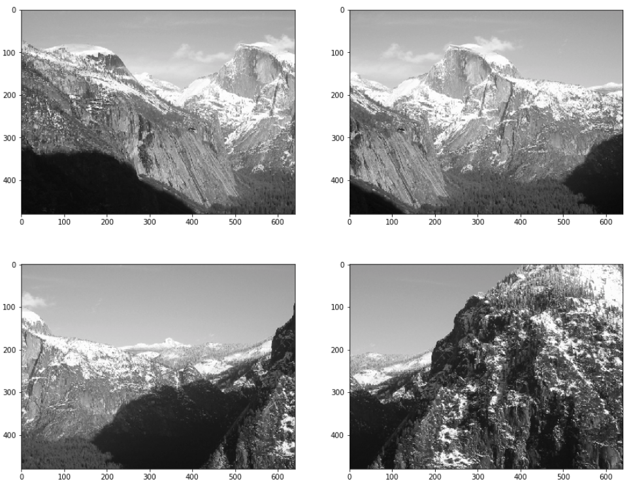

**Các keypoints trên mỗi ảnh:**

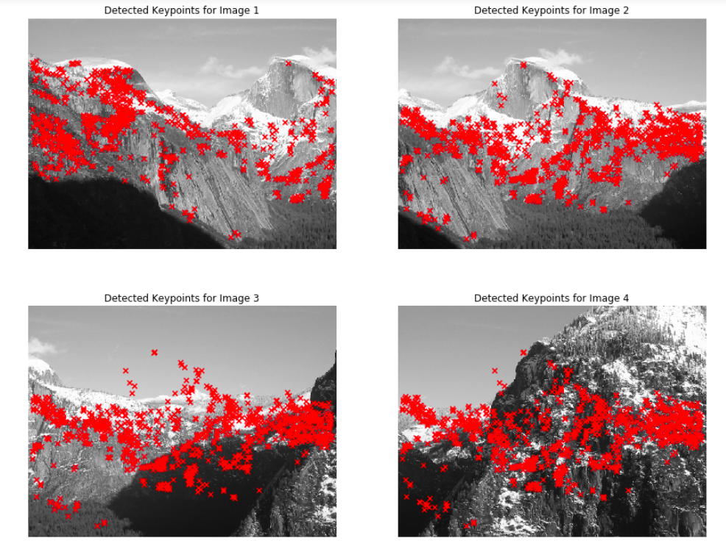 **Keypoint matching với descriptor đơn giản:**

- Ảnh 1 và ảnh 2:

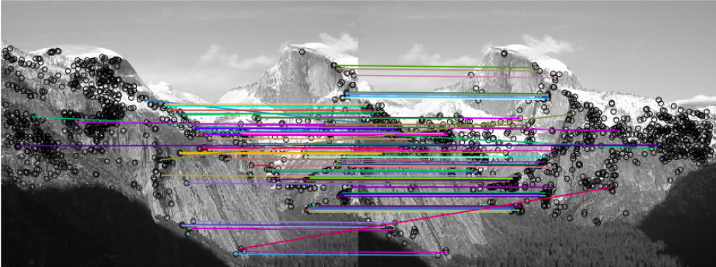

- Ảnh 2 và ảnh 3:

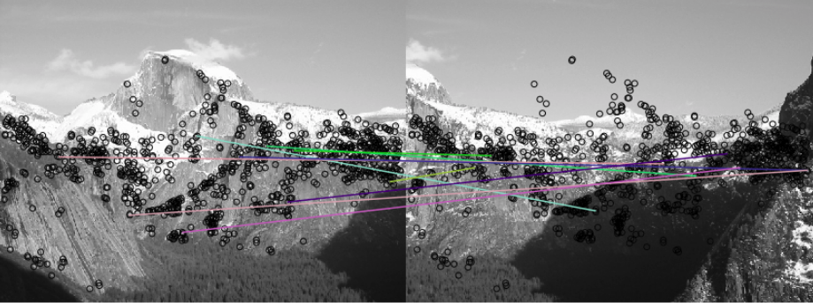

- Ảnh 3 và ảnh 4:

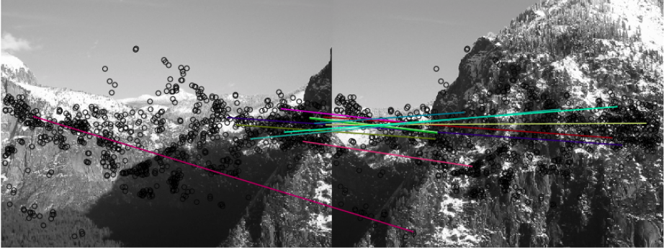

- Ảnh 4 và ảnh 1:

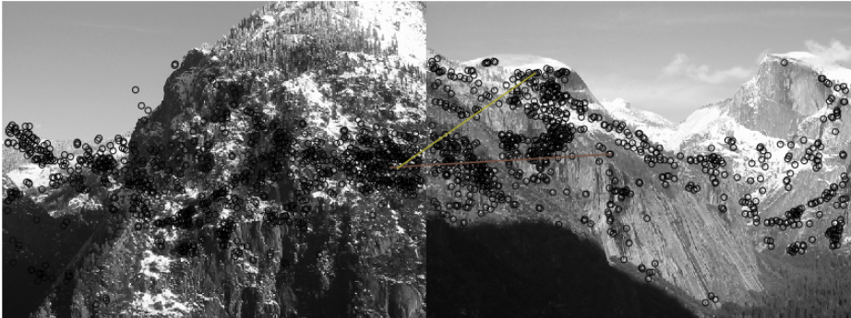

**Nhận xét:**

- Các cặp ảnh 1-2, 3-4 có sự tương đồng nên số lượng matching pair là lớn hơn nhiều.

Ví dụ: ảnh 4 và ảnh 1 chỉ có 2 cặp matching.

- Descriptor là đơn giản và chưa có tính đặc trưng cao, nên còn có nhiều cặp bị nhầm lẫn.